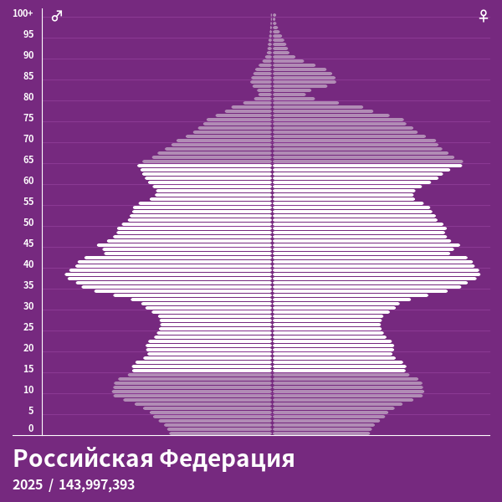

# Показатель разбиения демографической пирамиды:

* **Пол** (мужчины и женщины)
* **Возраст** (как правило, с заданным интервалом, чаще всего 1- или 5-летние когорты)

# Цель составления демографической пирамиды:

* **наглядное графическое представление половозрастной структуры населения** на конкретный момент времени

# Вид декомпозиции:

* **Стркутурная**

# 2 уровня декомпозиции:

**1. Уровень 1: Разбиение по полу**

Критерий: Биологический признак — пол (мужской / женский)

**2. Уровень 2: Разбиение по возрасту**

**Критерий:** **Возраст** человека на момент подсчета

# Порядок построения демографической пирамиды:

1. Сбор данных;
2. Деление на возрастные группы;
3. Деление на половые группы;
4. Расчет долей;
5. Визуализация;
6. Интерпретация.